Размещение файлов во внешнем хранилище
В прошлой теме мы рассмотрели сохранение и чтение файлов из каталога приложения. По умолчанию такие файлы доступны только самому приложения. Однако мы можем помещать и работать с файлами из внешнего хранилища. Это также позволит другим программам открывать данные файлы и при необходимости изменять.
Весь механизм работы с файлами будет таким же, как и при работе с хранилищем приложения. Ключевым отличием здесь будет получение и использование пути к внешнему хранилищу через метод Environment.getExternalStorageDirectory()
Итак, пусть в файле activity_main.xml будет такая же разметка интерфейса.
А код класса MainActivity будет выглядеть следующим образом:
package com.example.eugene.filesapp;

import android.Manifest;
import android.content.pm.PackageManager;
import android.os.Environment;
import android.support.annotation.NonNull;
import android.support.v4.app.ActivityCompat;
import android.support.v4.content.ContextCompat;
import android.support.v7.app.AppCompatActivity;
import android.os.Bundle;
import android.view.View;
import android.widget.EditText;
import android.widget.TextView;
import android.widget.Toast;

import java.io.File;
import java.io.FileInputStream;
import java.io.FileOutputStream;
import java.io.IOException;

public class MainActivity extends AppCompatActivity {

private final static String FILE_NAME = "content.txt";
private static final int REQUEST_PERMISSION_WRITE = 1001;
private boolean permissionGranted;
@Override
protected void onCreate(Bundle savedInstanceState) {
super.onCreate(savedInstanceState);
setContentView(R.layout.activity_main);
}
private File getExternalPath() {
return(new File(Environment.getExternalStorageDirectory(), FILE_NAME));
}
// сохранение файла
public void saveText(View view){

if(!permissionGranted){
checkPermissions();
return;
}
FileOutputStream fos = null;
try {
EditText textBox = (EditText) findViewById(R.id.save_text);
String text = textBox.getText().toString();

fos = new FileOutputStream(getExternalPath());
fos.write(text.getBytes());
Toast.makeText(this, "Файл сохранен", Toast.LENGTH_SHORT).show();
}
catch(IOException ex) {

Toast.makeText(this, ex.getMessage(), Toast.LENGTH_SHORT).show();
}
finally{
try{
if(fos!=null)
fos.close();
}
catch(IOException ex){

Toast.makeText(this, ex.getMessage(), Toast.LENGTH_SHORT).show();
}
}
}
// открытие файла
public void openText(View view){
if(!permissionGranted){
checkPermissions();
return;
}

FileInputStream fin = null;
TextView textView = (TextView) findViewById(R.id.open_text);
File file = getExternalPath();
// если файл не существует, выход из метода
if(!file.exists()) return;
try {
fin = new FileInputStream(file);
byte[] bytes = new byte[fin.available()];
fin.read(bytes);
String text = new String (bytes);
textView.setText(text);
}
catch(IOException ex) {

Toast.makeText(this, ex.getMessage(), Toast.LENGTH_SHORT).show();
}
finally{

try{
if(fin!=null)
fin.close();
}
catch(IOException ex){

Toast.makeText(this, ex.getMessage(), Toast.LENGTH_SHORT).show();
}
}
}

// проверяем, доступно ли внешнее хранилище для чтения и записи
public boolean isExternalStorageWriteable(){
String state = Environment.getExternalStorageState();
return Environment.MEDIA_MOUNTED.equals(state);
}
// проверяем, доступно ли внешнее хранилище хотя бы только для чтения
public boolean isExternalStorageReadable(){
String state = Environment.getExternalStorageState();
return (Environment.MEDIA_MOUNTED.equals(state) ||
Environment.MEDIA_MOUNTED_READ_ONLY.equals(state));
}

private boolean checkPermissions(){

if(!isExternalStorageReadable() || !isExternalStorageWriteable()){
Toast.makeText(this, "Внешнее хранилище не доступно", Toast.LENGTH_LONG).show();
return false;
}
int permissionCheck = ContextCompat.checkSelfPermission(this, Manifest.permission.WRITE_EXTERNAL_STORAGE);
if(permissionCheck!= PackageManager.PERMISSION_GRANTED){
ActivityCompat.requestPermissions(this, new String[]{Manifest.permission.WRITE_EXTERNAL_STORAGE}, REQUEST_PERMISSION_WRITE);
return false;
}
return true;
}
@Override
public void onRequestPermissionsResult(int requestCode, @NonNull String[] permissions, @NonNull int[] grantResults){
switch (requestCode){
case REQUEST_PERMISSION_WRITE:
if(grantResults.length > 0 && grantResults[0] == PackageManager.PERMISSION_GRANTED){
permissionGranted = true;
Toast.makeText(this, "Разрешения получены", Toast.LENGTH_LONG).show();
}
else{
Toast.makeText(this, "Необходимо дать разрешения", Toast.LENGTH_LONG).show();
}
break;
}
}
}

С помощью выражения Environment.getExternalStorageDirectory() получаем доступ к папке приложения во внешнем хранилище и устанавливаем объект файла:
private File getExternalPath() {
return(new File(Environment.getExternalStorageDirectory(), FILE_NAME));
}
Поскольку для чтения/записи во внешнее хранилище необходимы разрешения, то перед операциями сохранения и записи файла необходимо проверить наличие разрешений. Для этого определен метод checkPermissions(). При установке разрешений срабатывает метод onRequestPermissionsResult(), в котором в случае удачной установки разрешений для переменной permissionGranted задается значение true.
Чтобы использовать внешнее хранилище, также надо установить разрешения в файле манифеста AndroidManifest.xml:
<?xml version="1.0" encoding="utf-8"?>
<manifest xmlns:android="http://schemas.android.com/apk/res/android"
package="com.example.eugene.filesapp" >

<uses-permission android:name="android.permission.READ_EXTERNAL_STORAGE" />
<uses-permission android:name="android.permission.WRITE_EXTERNAL_STORAGE"/>
//............................
И после операции записи на смартфоне мы сможем увидеть созданный файл:

Работа с json
ля работы с форматом json нет встроенных средств, но есть куча библиотек и пакетов, которые можно использовать для данной цели. Одним из наиболее популярных из них является пакет com.google.code.gson.
Для его использования в проекте Android, необходимо добавить соответствующую зависимость в файл guild.gradle, который относится к модулю app:
compile 'com.google.code.gson:gson:2.8.0'
То есть после добавления секция зависимостей в файле build.gradle может выглядеть следующим образом:
dependencies {
compile fileTree(dir: 'libs', include: ['*.jar'])
androidTestCompile('com.android.support.test.espresso:espresso-core:2.2.2', {
exclude group: 'com.android.support', module: 'support-annotations'
})
compile 'com.android.support:appcompat-v7:25.3.0'
compile 'com.android.support.constraint:constraint-layout:1.0.2'
compile 'com.google.code.gson:gson:2.8.0'
testCompile 'junit:junit:4.12'
}
После добавления пакета в проект добавим новый класс Phone, который будет представлять данные:
package com.example.eugene.jsonapp;

public class Phone {

private String name;
private int price;

Phone(String name, int price){
this.name = name;
this.price = price;
}

public String getName() {
return name;
}

public void setName(String name) {
this.name = name;
}

public int getPrice() {
return price;
}

public void setPrice(int price) {
this.price = price;
}

@Override
public String toString(){
return name + " " + String.valueOf(price);
}
}
Объекты этого класса мы будем сериализовать в формат json и наоборот десериализовать из файла.
Для работы с json добавим следующий класс JSONHelper:
package com.example.eugene.jsonapp;

import android.content.Context;
import com.google.gson.Gson;
import java.io.FileInputStream;
import java.io.FileOutputStream;
import java.io.IOException;
import java.io.InputStreamReader;
import java.util.List;

class JSONHelper {

private static final String FILE_NAME = "data.json";

static boolean exportToJSON(Context context, List<Phone> dataList) {

Gson gson = new Gson();
DataItems dataItems = new DataItems();
dataItems.setPhones(dataList);
String jsonString = gson.toJson(dataItems);

FileOutputStream fileOutputStream = null;

try {
fileOutputStream = context.openFileOutput(FILE_NAME, Context.MODE_PRIVATE);
fileOutputStream.write(jsonString.getBytes());
return true;
} catch (Exception e) {
e.printStackTrace();
} finally {
if (fileOutputStream != null) {
try {
fileOutputStream.close();
} catch (IOException e) {
e.printStackTrace();
}
}
}

return false;
}

static List<Phone> importFromJSON(Context context) {

InputStreamReader streamReader = null;
FileInputStream fileInputStream = null;
try{
fileInputStream = context.openFileInput(FILE_NAME);
streamReader = new InputStreamReader(fileInputStream);
Gson gson = new Gson();
DataItems dataItems = gson.fromJson(streamReader, DataItems.class);
return dataItems.getPhones();
}
catch (IOException ex){
ex.printStackTrace();
}
finally {
if (streamReader != null) {
try {
streamReader.close();
} catch (IOException e) {
e.printStackTrace();
}
}
if (fileInputStream != null) {
try {
fileInputStream.close();
} catch (IOException e) {
e.printStackTrace();
}
}
}

return null;
}

private static class DataItems {
private List<Phone> phones;

List<Phone> getPhones() {
return phones;
}
void setPhones(List<Phone> phones) {
this.phones = phones;
}
}
}
Для работы с json создается объект Gson. Для сериализации данных в формат json у этого объекта вызывается метод toJson(), в который передаются сериализуемые данные.
Для упрощения работы с данными применяется вспомогательный класс DataItems. На выходе метод toJson() возвращает строку, которая затем сохраняется в текстовый файл.
Для десериализации выполняется метод fromJson(), в который передается объект Reader с сериализованными данными и тип, к которому надо десериализиовать данные.
Теперь определим основной функционал для взаимодействия с пользователем. Изменим файл activity_main.xml следующим образом:

<?xml version="1.0" encoding="utf-8"?>
<LinearLayout xmlns:android="http://schemas.android.com/apk/res/android"
android:layout_width="match_parent"
android:layout_height="match_parent"
android:orientation="vertical">

<EditText
android:id="@+id/nameText"
android:layout_width="match_parent"
android:layout_height="wrap_content"
android:hint="Введите название"/>
<EditText
android:id="@+id/priceText"
android:layout_width="match_parent"
android:layout_height="wrap_content"
android:hint="Введите цену"/>
<Button
android:layout_width="match_parent"
android:layout_height="wrap_content"
android:text="Добавить"
android:onClick="addPhone"/>
<LinearLayout
android:layout_width="match_parent"
android:layout_height="wrap_content"
android:orientation="horizontal">
<Button
android:layout_width="0dp"
android:layout_weight="1"
android:layout_height="wrap_content"
android:text="Сохранить"
android:onClick="save"/>
<Button
android:layout_width="0dp"
android:layout_weight="1"
android:layout_height="wrap_content"
android:text="Открыть"
android:onClick="open"/>
</LinearLayout>
<ListView
android:id="@+id/list"
android:layout_width="match_parent"
android:layout_height="wrap_content" />

</LinearLayout>
Здесь определены два текстовых поля для ввода названия модели и цены объекта Phone и одна кнопка для добавления данных в список. Еще одна кнопка выполняет сериализацию данных из списка в файл, а третья кнопка - восстановление данных из файла.
Для вывода сами данных определен элемент ListView.
И изменим класс MainActivity:
package com.example.eugene.jsonapp;

import android.support.v7.app.AppCompatActivity;
import android.os.Bundle;
import android.view.View;
import android.widget.ArrayAdapter;
import android.widget.EditText;
import android.widget.ListView;
import android.widget.Toast;

import java.util.ArrayList;
import java.util.List;

public class MainActivity extends AppCompatActivity {

private ArrayAdapter<Phone> adapter;
private EditText nameText, priceText;
private List<Phone> phones;
ListView listView;
@Override
protected void onCreate(Bundle savedInstanceState) {
super.onCreate(savedInstanceState);
setContentView(R.layout.activity_main);

nameText = (EditText) findViewById(R.id.nameText);
priceText = (EditText) findViewById(R.id.priceText);

phones = new ArrayList<>();
listView = (ListView) findViewById(R.id.list);
adapter = new ArrayAdapter<>(this, android.R.layout.simple_list_item_1, phones);
listView.setAdapter(adapter);
}

public void addPhone(View view){
String name = nameText.getText().toString();
int price = Integer.parseInt(priceText.getText().toString());
Phone phone = new Phone(name, price);
phones.add(phone);
adapter.notifyDataSetChanged();
}

public void save(View view){

boolean result = JSONHelper.exportToJSON(this, phones);
if(result){
Toast.makeText(this, "Данные сохранены", Toast.LENGTH_LONG).show();
}
else{
Toast.makeText(this, "Не удалось сохранить данные", Toast.LENGTH_LONG).show();
}
}
public void open(View view){
phones = JSONHelper.importFromJSON(this);
if(phones!=null){
adapter = new ArrayAdapter<>(this, android.R.layout.simple_list_item_1, phones);
listView.setAdapter(adapter);
Toast.makeText(this, "Данные восстановлены", Toast.LENGTH_LONG).show();
}
else{
Toast.makeText(this, "Не удалось открыть данные", Toast.LENGTH_LONG).show();
}
}
}
Все данные находятся в списке phones, который представляет объект List<Phone>. Через адаптер этот список связывается с ListView.
Для сохранения и восстановления данных вызываются ранее определенные методы в классе JSONHelper.

Работа с базами данных SQLite

Подключение к базе данных SQLite
В Android имеется встроенная поддержка одной из распространенных систем управления базами данных - SQLite. Для этого в пакете android.database.sqlite определен набор классов, которые позволяют работать с базами данных SQLite. И каждое приложение может создать свою базу данных.
Чтобы использовать SQLite в Android, надо создать базу данных с помощью выражение на языке SQL. После этого база данных будет храниться в каталоге приложения по пути:
DATA/data/[Название_приложения]/databases/[Название_файла_базы_данных]
ОС Android по умолчанию уже содержит ряд встроенных бад SQLite, которые используются стандартными программами - для списка контактов, для хранения фотографий с камеры, музыкальных альбомов и т.д.
Основную функциональность по работе с базами данных предоставляет пакет android.database. Функциональность непосредственно для работы с SQLite находится в пакете android.database.sqlite.
База данных в SQLite представлена классом android.database.sqlite.SQLiteDatabase. Он позволяет выполнять запросы к бд, выполнять с ней различные манипуляции.
Класс android.database.sqlite.SQLiteCursor предоставляет запрос и позволяет возвращать набор строк, которые соответствуют этому запросу.
Класс android.database.sqlite.SQLiteQueryBuilder позволяет создавать SQL-запросы.
Сами sql-выражения представлены классом android.database.sqlite.SQLiteStatement, которые позволяют с помощью плейсхолдеров вставлять в выражения динамические данные.
Класс android.database.sqlite.SQLiteOpenHelper позволяет создать базу данных со всеми таблицами, если их еще не существует.
В SQLite применяется следующая система типов данных:
- INTEGER: представляет целое число, аналог типу int в java
- REAL: представляет число с плавающей точкой, аналог float и double в java
- TEXT: представляет набор символов, аналог String и char в java
- BLOB: представляет массив бинарных данных, например, изображение, аналог типу int в java
Сохраняемые данные должны представлять соответствующие типы в java.

Создание и открытие базы данных
Для создания или открытия новой базы данных из кода Activity в Android мы можем вызвать метод openOrCreateDatabase(). Этот метод может принимать три параметра:
- название для базы данных
- числовое значение, которое определяет режим работы (как правило, в виде константы MODE_PRIVATE)
- необязательный параметр в виде объекта SQLiteDatabase.CursorFactory, который представляет фабрику создания курсора для работы с бд
Например, создание базы данных app.db:
SQLiteDatabase db = getBaseContext().openOrCreateDatabase("app.db", MODE_PRIVATE, null);
Для выполнения запроса к базе данных можно использовать метод execSQL класса SQLiteDatabase. В этот метод передается SQL-выражение. Например, создание в базе данных таблицы users:
SQLiteDatabase db = getBaseContext().openOrCreateDatabase("app.db", MODE_PRIVATE, null);
db.execSQL("CREATE TABLE IF NOT EXISTS users (name TEXT, age INTEGER)");
Если нам надо не просто выполнить выражение, но и получить из бд какие-либо данные, то используется метод rawQuery(). Этот метод в качестве параметра принимает SQL-выражение, а также набор значений для выражения sql. Например, получение всех объектов из базы данных:
SQLiteDatabase db = getBaseContext().openOrCreateDatabase("app.db", MODE_PRIVATE, null);
db.execSQL("CREATE TABLE IF NOT EXISTS users (name TEXT, age INTEGER)");
Cursor query = db.rawQuery("SELECT * FROM users;", null);
if(query.moveToFirst()){

String name = query.getString(0);
int age = query.getInt(1);
}
Метод db.rawQuery() возвращает объект Cursor, с помощью которого мы можем извлечь полученные данные.
Возможна ситуация, когда в базе данных не будет объектов, и для этого методом query.moveToFirst() пытаемся переместиться к первому объекту, полученному из бд. Если этот метод возвратит значение false, значит запрос не получил никаких данных из бд.
Теперь для работы с базой данных сделаем простейшее приложение. Для этого создадим новый проект.
В файле activity_main.xml определим простейший графический интерфейс:
<?xml version="1.0" encoding="utf-8"?>
<LinearLayout xmlns:android="http://schemas.android.com/apk/res/android"
android:id="@+id/activity_main"
android:layout_width="match_parent"
android:layout_height="match_parent"
android:padding="16dp"
android:orientation="vertical">
<Button
android:layout_width="wrap_content"
android:layout_height="wrap_content"
android:text="Click"
android:onClick="onClick"/>
<TextView
android:id="@+id/textView"
android:layout_width="wrap_content"
android:layout_height="wrap_content"
android:textSize="18sp" />
</LinearLayout>
А в классе MainActivity определим взаимодействие с базой данных:
package com.example.eugene.sqliteapp;

import android.database.Cursor;
import android.database.sqlite.SQLiteDatabase;
import android.support.v7.app.AppCompatActivity;
import android.os.Bundle;
import android.view.View;
import android.widget.TextView;

public class MainActivity extends AppCompatActivity {

@Override
protected void onCreate(Bundle savedInstanceState) {
super.onCreate(savedInstanceState);
setContentView(R.layout.activity_main);
}

public void onClick(View view){
SQLiteDatabase db = getBaseContext().openOrCreateDatabase("app.db", MODE_PRIVATE, null);
db.execSQL("CREATE TABLE IF NOT EXISTS users (name TEXT, age INTEGER)");
db.execSQL("INSERT INTO users VALUES ('Tom Smith', 23);");
db.execSQL("INSERT INTO users VALUES ('John Dow', 31);");

Cursor query = db.rawQuery("SELECT * FROM users;", null);
TextView textView = (TextView) findViewById(R.id.textView);
if(query.moveToFirst()){
do{
String name = query.getString(0);
int age = query.getInt(1);
textView.append("Name: " + name + " Age: " + age + "\n");
}
while(query.moveToNext());
}
query.close();
db.close();
}
}
По нажатию на кнопку здесь вначале создается в базе данных app.db новая таблица users, а затем в нее добавляются два объекта в базу данных с помощью SQL-выражения INSERT.
Далее с помощью выражения SELECT получаем всех добавленных пользователей из базы данных в виде курсора Cursor.
Вызовом query.moveToFirst() перемещаемся в курсоре к первому объекту, и так как у нас может быть больше одного объекта, то проходим по всему курсору в цикле do...while.
Для получения данных из курсора применяются методы query.getString(0) и query.getInt(1). В скобках в методы передается номер столбца, из которого мы получаем данные. Например, выше мы добавили вначале имя пользователя в виде строки, а затем возраст в виде числа. Значит, нулевым столбцом будет идти строкое значение, которое получаем с помощью метода getString(), а следующим - первым столбцом идет числовое значение, для которого применяется метод getInt().
После завершения работы с курсором и базой данных мы закрываем все связанные объекты:
query.close();
db.close();
Если мы не закроем курсор, то можем столкнуться с проблемой утечки памяти.
И если мы обратимся к приложению, то после нажатия на кнопку в текстовое поле будут выведены добавленные данные:

SimpleCursorAdapter и получение данных
В прошлой теме было рассмотрено, как подключаться к базе данных SQLite и выполнять запросы. Теперь пойдем дальше и создадим полностью интерфейс для работы с базой данных.
Итак, создадим новый проект.
Для упрощения работы с базами данных SQLite в Android нередко применяется класс SQLiteOpenHelper. Для использования необходимо создать класса-наследник от SQLiteOpenHelper, переопределив как минимум два его метода:
- onCreate(): вызывается при попытке доступа к базе данных, но когда еще эта база данных не создана
- onUpgrade(): вызывается, когда необходимо обновление схемы базы данных. Здесь можно пересоздать ранее созданную базу данных в onCreate(), установив соответствующие правила преобразования от старой бд к новой
Поэтому добавим в проект, в ту же папку, где находится класс MainActivity, новый класс DatabaseHelper:
package com.example.eugene.sqliteapp;

import android.database.sqlite.SQLiteOpenHelper;
import android.database.sqlite.SQLiteDatabase;
import android.content.Context;
import android.content.ContentValues;

public class DatabaseHelper extends SQLiteOpenHelper {
private static final String DATABASE_NAME = "userstore.db"; // название бд
private static final int SCHEMA = 1; // версия базы данных
static final String TABLE = "users"; // название таблицы в бд
// названия столбцов
public static final String COLUMN_ID = "_id";
public static final String COLUMN_NAME = "name";
public static final String COLUMN_YEAR = "year";

public DatabaseHelper(Context context) {
super(context, DATABASE_NAME, null, SCHEMA);
}

@Override
public void onCreate(SQLiteDatabase db) {

db.execSQL("CREATE TABLE users (" + COLUMN_ID
+ " INTEGER PRIMARY KEY AUTOINCREMENT," + COLUMN_NAME
+ " TEXT, " + COLUMN_YEAR + " INTEGER);");
// добавление начальных данных
db.execSQL("INSERT INTO "+ TABLE +" (" + COLUMN_NAME
+ ", " + COLUMN_YEAR + ") VALUES ('Том Смит', 1981);");
}
@Override
public void onUpgrade(SQLiteDatabase db, int oldVersion, int newVersion) {
db.execSQL("DROP TABLE IF EXISTS "+TABLE);
onCreate(db);
}
}

Если база данных отсутствует или ее версия (которая задается в переменной SCHEMA) выше текущей, то срабатывает метод onCreate().
Для выполнения запросов к базе данных нам потребуется объект SQLiteDatabase, который представляет базу данных. Метод onCreate() получает в качестве параметра базу данных приложения.
Для выполнения запросов к SQLite используется метод execSQL(). Он принимает sql-выражение CREATE TABLE, которое создает таблицу. Здесь также при необходимости мы можем выполнить и другие запросы, например, добавить какие-либо начальные данные. Так, в данном случае с помощью того же метода и выражения sql INSERT добавляется один объект в таблицу.
В методе onUpgrade() происходит обновление схемы БД. В данном случае для примера использован примитивный поход с удалением предыдущей базы данных с помощью sql-выражения DROP и последующим ее созданием. Но в реальности если вам будет необходимо сохранить данные, этот метод может включать более сложную логику - добавления новых столбцов, удаление ненужных, добавление дополнительных данных и т.д.
Далее определим в файле activity_main.xml следующую разметку:
<?xml version="1.0" encoding="utf-8"?>
<LinearLayout xmlns:android="http://schemas.android.com/apk/res/android"
android:orientation="vertical"
android:layout_width="match_parent"
android:layout_height="match_parent">
<TextView
android:id="@+id/header"
android:layout_width="match_parent"
android:layout_height="wrap_content"
android:textSize="18dp"/>
<ListView
android:id="@+id/list"
android:layout_width="match_parent"
android:layout_height="match_parent" />
</LinearLayout>

Здесь определен список ListView, для отображения полученных данных, с заголовком, который будет выводить число полученных объектов.
И изменим код класса MainActivity следующим образом:
package com.example.eugene.sqliteapp;

import android.database.Cursor;
import android.database.sqlite.SQLiteDatabase;
import android.support.v7.app.AppCompatActivity;
import android.os.Bundle;
import android.view.View;
import android.widget.AdapterView;
import android.widget.ListView;
import android.widget.SimpleCursorAdapter;
import android.widget.TextView;

public class MainActivity extends AppCompatActivity {

ListView userList;
TextView header;
DatabaseHelper databaseHelper;
SQLiteDatabase db;
Cursor userCursor;
SimpleCursorAdapter userAdapter;

@Override
protected void onCreate(Bundle savedInstanceState) {
super.onCreate(savedInstanceState);
setContentView(R.layout.activity_main);

header = (TextView)findViewById(R.id.header);
userList = (ListView)findViewById(R.id.list);

databaseHelper = new DatabaseHelper(getApplicationContext());
}
@Override
public void onResume() {
super.onResume();
// открываем подключение
db = databaseHelper.getReadableDatabase();

//получаем данные из бд в виде курсора
userCursor = db.rawQuery("select * from "+ DatabaseHelper.TABLE, null);
// определяем, какие столбцы из курсора будут выводиться в ListView
String[] headers = new String[] {DatabaseHelper.COLUMN_NAME, DatabaseHelper.COLUMN_YEAR};
// создаем адаптер, передаем в него курсор
userAdapter = new SimpleCursorAdapter(this, android.R.layout.two_line_list_item,
userCursor, headers, new int[]{android.R.id.text1, android.R.id.text2}, 0);
header.setText("Найдено элементов: " + String.valueOf(userCursor.getCount()));
userList.setAdapter(userAdapter);
}

@Override
public void onDestroy(){
super.onDestroy();
// Закрываем подключение и курсор
db.close();
userCursor.close();
}
}

В методе onCreate() происходит создание объекта SQLiteOpenHelper. Сама инициализация объектов для работы с базой данных происходит в методе onResume(), который срабатывает после метода onCreate().
Чтобы получить объект базы данных, надо использовать метод getReadableDatabase() (получение базы данных для чтения) или getWritableDatabase(). Так как в данном случае мы будет только считывать данные из бд, то воспользуемся первым методом:
db = sqlHelper.getReadableDatabase();

Получение данных и Cursor
Android предоставляет различные способы для осуществления запросов к объекту SQLiteDatabase. В большинстве случаев мы можем применять метод rawQuery(), который принимает два параметра: SQL-выражение SELECT и дополнительный параметр, задающий параметры запроса.
После выполнения запроса rawQuery() возвращает объект Cursor, который хранит результат выполнения SQL-запроса:
userCursor = db.rawQuery("select * from "+ DatabaseHelper.TABLE, null);
Класс Cursor предлагает ряд методов для управления выборкой, в частности:
- getCount(): получает количество извлеченных из базы данных объектов
- Методы moveToFirst() и moveToNext() позволяют переходить к первому и к следующему элементам выборки. Метод isAfterLast() позволяет проверить, достигнут ли конец выборки.
- Методы get*(columnIndex) (например, getLong(), getString()) позволяют по индексу столбца обратиться к данному столбцу текущей строки

CursorAdapter
Дополнительно для управления курсором в Android имеется класс CursorAdapter. Он позволяет адаптировать полученный с помощью курсора набор к отображению в списковых элементах наподобие ListView. Как правило, при работе с курсором используется подкласс CursorAdapter - SimpleCursorAdapter. Хотя можно использовать и другие адаптеры, типа ArrayAdapter.
userAdapter = new SimpleCursorAdapter(this, android.R.layout.two_line_list_item,
userCursor, headers, new int[]{android.R.id.text1, android.R.id.text2}, 0);
userList.setAdapter(userAdapter);

Конструктор класса SimpleCursorAdapter принимает шесть параметров:
- Первым параметром выступает контекст, с которым ассоциируется адаптер, например, текущая activity
- Второй параметр - ресурс разметки интерфейса, который будет использоваться для отображения результатов выборки
- Третий параметр - курсор
- Четвертый параметр - список столбцов из выборки, которые будут отображаться в разметке интерфейса
- Пятый параметр - элементы внутри ресурса разметки, которые будут отображать значения столбцов из четвертого параметра
- Шестой параметр - флаги, задающие поведения адаптера
При использовании CursorAdapter и его подклассов следует учитывать, что выборка курсора должна включать целочисленный столбец с названием _id, который должен быть уникальным для каждого элемента выборки. Значение этого столбца при нажатии на элемент списка затем передается в метод обработки onListItemClick(), благодаря чему мы можем по id идентифицировать нажатый элемент.
В данном случае у нас первый столбец как раз называется "_id".
После завершения работу курсор должен быть закрыт методом close()
И также надо учитывать, что если мы используем курсор в SimpleCursorAdapter, то мы не можем использовать метод close(), пока не завершим использование SimpleCursorAdapter. Поэтому метод cursor более предпочтительно вызывать в методе onDestroy() фрагмента или activity.
И если мы запустим приложение, то увидим список из одного добавленного элемента:

Добавление, удаление и обновление данных в SQLite
Продолжим работу с проектом из прошлой темы, где мы получаем данные. Теперь добавим в него стандартную CRUD-логику (создание, обновление, удаление).
Чтобы не нагромождать форму с главной activity, все остальные действия по работе с данными будут происходить на другом экране. Добавим в проект новый класс activity, который назовем UserActivity:
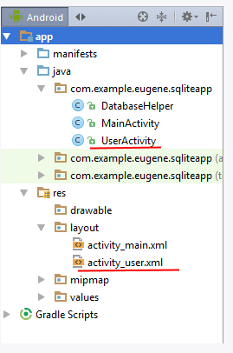
В файле activity_user.xml определим универсальую форму для добавления/обновления/удаления данных:
<?xml version="1.0" encoding="utf-8"?>
<LinearLayout xmlns:android="http://schemas.android.com/apk/res/android"
android:orientation="vertical"
android:layout_width="match_parent"
android:layout_height="match_parent"
android:padding="16dp">
<EditText
android:id="@+id/name"
android:layout_width="match_parent"
android:layout_height="wrap_content"
android:hint="Введите имя"/>
<EditText
android:id="@+id/year"
android:layout_width="match_parent"
android:layout_height="wrap_content"
android:hint="Введите год рождения"/>
<LinearLayout
android:layout_width="match_parent"
android:layout_height="wrap_content"
android:orientation="horizontal">

<Button
android:id="@+id/saveButton"
android:layout_width="0dp"
android:layout_weight="1"
android:layout_height="wrap_content"
android:text="Сохранить"
android:onClick="save"/>
<Button
android:id="@+id/deleteButton"
android:layout_width="0dp"
android:layout_weight="1"
android:layout_height="wrap_content"
android:text="Удалить"
android:onClick="delete"/>
</LinearLayout>
</LinearLayout>
И также изменим код UserActivity:
package com.example.eugene.sqliteapp;

import android.content.ContentValues;
import android.content.Intent;
import android.database.Cursor;
import android.database.sqlite.SQLiteDatabase;
import android.support.v7.app.AppCompatActivity;
import android.os.Bundle;
import android.view.View;
import android.widget.Button;
import android.widget.EditText;

public class UserActivity extends AppCompatActivity {

EditText nameBox;
EditText yearBox;
Button delButton;
Button saveButton;

DatabaseHelper sqlHelper;
SQLiteDatabase db;
Cursor userCursor;
long userId=0;
@Override
protected void onCreate(Bundle savedInstanceState) {
super.onCreate(savedInstanceState);
setContentView(R.layout.activity_user);

nameBox = (EditText) findViewById(R.id.name);
yearBox = (EditText) findViewById(R.id.year);
delButton = (Button) findViewById(R.id.deleteButton);
saveButton = (Button) findViewById(R.id.saveButton);

sqlHelper = new DatabaseHelper(this);
db = sqlHelper.getWritableDatabase();

Bundle extras = getIntent().getExtras();
if (extras != null) {
userId = extras.getLong("id");
}
// если 0, то добавление
if (userId > 0) {
// получаем элемент по id из бд
userCursor = db.rawQuery("select * from " + DatabaseHelper.TABLE + " where " +
DatabaseHelper.COLUMN_ID + "=?", new String[]{String.valueOf(userId)});
userCursor.moveToFirst();
nameBox.setText(userCursor.getString(1));
yearBox.setText(String.valueOf(userCursor.getInt(2)));
userCursor.close();
} else {
// скрываем кнопку удаления
delButton.setVisibility(View.GONE);
}
}

public void save(View view){
ContentValues cv = new ContentValues();
cv.put(DatabaseHelper.COLUMN_NAME, nameBox.getText().toString());
cv.put(DatabaseHelper.COLUMN_YEAR, Integer.parseInt(yearBox.getText().toString()));

if (userId > 0) {
db.update(DatabaseHelper.TABLE, cv, DatabaseHelper.COLUMN_ID + "=" + String.valueOf(userId), null);
} else {
db.insert(DatabaseHelper.TABLE, null, cv);
}
goHome();
}
public void delete(View view){
db.delete(DatabaseHelper.TABLE, "_id = ?", new String[]{String.valueOf(userId)});
goHome();
}
private void goHome(){
// закрываем подключение
db.close();
// переход к главной activity
Intent intent = new Intent(this, MainActivity.class);
intent.addFlags(Intent.FLAG_ACTIVITY_CLEAR_TOP | Intent.FLAG_ACTIVITY_SINGLE_TOP);
startActivity(intent);
}
}

При обновлении или удалении объекта из списка из главной activity в UserActivity будет передаваться id объекта:
long userId=0;
//.................
Bundle extras = getIntent().getExtras();
if (extras != null) {
userId = extras.getLong("id");
}

Если из MainActivity не было передано id, то устанавливаем его значение 0, следовательно, у нас будет добавление, а не редактирование/удаление
Если id определен, то получаем по нему из базы данных объект для редактирования/удаления:
if (id < 0) {

userCursor = db.rawQuery("select * from " + DatabaseHelper.TABLE + " where " +
DatabaseHelper.COLUMN_ID + "=?", new String[]{String.valueOf(id)});
userCursor.moveToFirst();
nameBox.setText(userCursor.getString(1));
yearBox.setText(String.valueOf(userCursor.getInt(2)));
userCursor.close();
}

Иначе просто скрываем кнопку удаления.
Для выполнения операций по вставке, обновлению и удалению данных SQLiteDatabase имеет методы insert(), update() и delete(). Эти методы вызываются в обработчиках кнопок:
db.delete(DatabaseHelper.TABLE, "_id = ?", new String[]{String.valueOf(id)});
В метод delete() передается название таблицы, а также столбец, по которому происходит удаление, и его значение. В качестве критерия можно выбрать несколько столбцов, поэтому третьим параметром идет массив. Знак вопроса ? обозначает параметр, вместо которого подставляется значение из третьего параметра.

ContentValues
Для добавления или обновления нам надо создать объект ContentValues. Данный объект представляет словарь, который содержит набор пар "ключ-значение". Для добавления в этот словарь нового объекта применяется метод put. Первый параметр метода - это ключ, а второй - значение, например:
ContentValues cv = new ContentValues();
cv.put("NAME", "Tom");
cv.put("YEAR", 30);
В качестве значений в метод put можно передавать строки, целые числа, числа с плавающей точкой
В данном же случае добавляются введенные в текстовое поля значения:
ContentValues cv = new ContentValues();
cv.put(DatabaseHelper.COLUMN_NAME, nameBox.getText().toString());
cv.put(DatabaseHelper.COLUMN_YEAR, Integer.parseInt(yearBox.getText().toString()));
При обновлении в метод update() передается название таблицы, объект ContentValues и критерий, по которому происходит обновление (в данном случае столбец id):
db.update(DatabaseHelper.TABLE, cv, DatabaseHelper.COLUMN_ID + "="
+ String.valueOf(id), null);
Метод insert() принимает название таблицы, объект ContentValues с добавляемыми значениями. Второй параметр является необязательным: он передает столбец, в который надо добавить значение NULL:
db.insert(DatabaseHelper.TABLE, null, cv);
Вместо этих методов, как в прошлой теме, можно использовать метод execSQL() с точным указанием выполняемого sql-выражения. В то же время методы delete/insert/update имеют преимущество - они возвращают id измененной записи, по которому мы можем узнать об успешности операции, или -1 в случае неудачной операции:
long result = db.insert(DatabaseHelper.TABLE, null, cv);
if(result>0){

// действия
}
После каждой операции выполняется метод goHome(), который возвращает на главную activity.
После этого нам надо исправить код MainActivity, чтобы она инициировала выполнение кода в UserActivity. Для этого изменим код activity_main.xml:
<?xml version="1.0" encoding="utf-8"?>
<LinearLayout xmlns:android="http://schemas.android.com/apk/res/android"
android:orientation="vertical"
android:layout_width="match_parent"
android:layout_height="match_parent">
<Button
android:layout_width="match_parent"
android:layout_height="wrap_content"
android:text="Добавить"
android:onClick="add"
android:textSize="18dp"/>
<ListView
android:id="@+id/list"
android:layout_width="match_parent"
android:layout_height="match_parent" />
</LinearLayout>
В данном случае была добавлена кнопка для вызова UserActivity.
И также изменим код класса MainActivity:
package com.example.eugene.sqliteapp;

import android.content.Intent;
import android.database.Cursor;
import android.database.sqlite.SQLiteDatabase;
import android.support.v7.app.AppCompatActivity;
import android.os.Bundle;
import android.view.View;
import android.widget.AdapterView;
import android.widget.ListView;
import android.widget.SimpleCursorAdapter;

public class MainActivity extends AppCompatActivity {

ListView userList;
DatabaseHelper databaseHelper;
SQLiteDatabase db;
Cursor userCursor;
SimpleCursorAdapter userAdapter;

@Override
protected void onCreate(Bundle savedInstanceState) {
super.onCreate(savedInstanceState);
setContentView(R.layout.activity_main);

userList = (ListView)findViewById(R.id.list);
userList.setOnItemClickListener(new AdapterView.OnItemClickListener() {
@Override
public void onItemClick(AdapterView<?> parent, View view, int position, long id) {
Intent intent = new Intent(getApplicationContext(), UserActivity.class);
intent.putExtra("id", id);
startActivity(intent);
}
});

databaseHelper = new DatabaseHelper(getApplicationContext());
}
@Override
public void onResume() {
super.onResume();
// открываем подключение
db = databaseHelper.getReadableDatabase();

//получаем данные из бд в виде курсора
userCursor = db.rawQuery("select * from "+ DatabaseHelper.TABLE, null);
// определяем, какие столбцы из курсора будут выводиться в ListView
String[] headers = new String[] {DatabaseHelper.COLUMN_NAME, DatabaseHelper.COLUMN_YEAR};
// создаем адаптер, передаем в него курсор
userAdapter = new SimpleCursorAdapter(this, android.R.layout.two_line_list_item,
userCursor, headers, new int[]{android.R.id.text1, android.R.id.text2}, 0);
userList.setAdapter(userAdapter);
}
// по нажатию на кнопку запускаем UserActivity для добавления данных
public void add(View view){
Intent intent = new Intent(this, UserActivity.class);
startActivity(intent);
}

@Override
public void onDestroy(){
super.onDestroy();
// Закрываем подключение и курсор
db.close();
userCursor.close();
}
}
При нажатии на кнопку запускается UserActivity, при этом не передается никакого id, то есть в UserActivity id будет равен нулю, значит будет идти добавление данных:
public void add(View view){
Intent intent = new Intent(this, UserActivity.class);
startActivity(intent);
}

Другую ситуацию представляет обработчик нажатия на элемент списка - при нажатии также будет запускаться UserActivity, но теперь будет передаваться id выбранной записи:
public void onItemClick(AdapterView<?> parent, View view, int position, long id)
{
Intent intent = new Intent(getApplicationContext(), UserActivity.class);
intent.putExtra("id", id);
startActivity(intent);
}
Запустим приложение и нажмем на кнопку, которая должен перенаправлять на UserActivity:
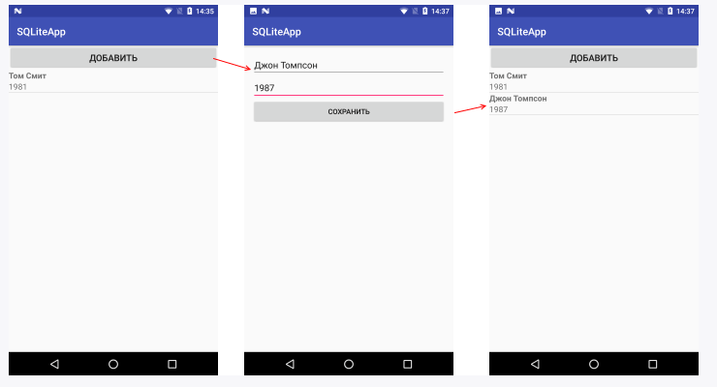
При нажатии в MainActivity на элемент списка этот элемент попадет на UserActivity, где его можно будет удалить или подредактировать:
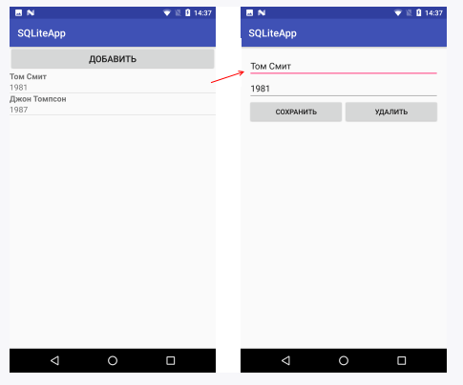

Использование существующей БД SQLite
Кроме создания новой базы данных мы также можем использовать уже существующую. Это может быть более предпочтительно, так как в этом случае база данных приложения уже будет содержать всю необходимую информацию.
Возьмем проект, созданный в предыдущих темах. Для начала создадим базу данных SQLite. В этом нам может помочь такой инструмент как Sqlitebrowser. Он бесплатный и доступен для различных операционных систем по адресу http://sqlitebrowser.org/. Хотя можно использовать и другие способы для создания начальной БД.
Sqlitebrowser представляет графический интерфейс для создания базы данных и определения в ней всех необходимых таблиц:

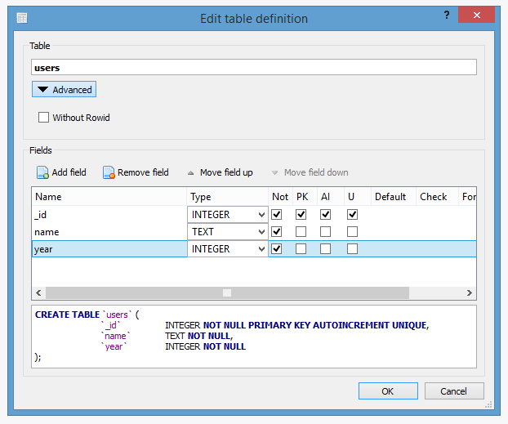

Как видно на скриншоте, я определяю таблицу users с тремя полями: _id, name, age. Общая команда на создание таблицы будет следующей:
CREATE TABLE `users` (
`_id` INTEGER NOT NULL PRIMARY KEY AUTOINCREMENT UNIQUE,
`name` TEXT NOT NULL,
`year` INTEGER NOT NULL
);
Там же в программе добавим несколько элементов в созданную таблицу:
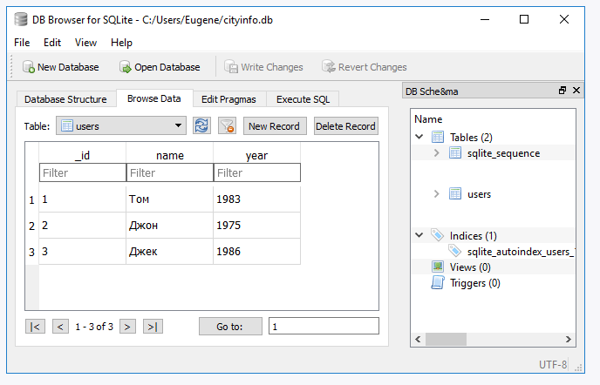
После создания таблицы добавим в проект в Android Studio папку assets, а в папку assets - только что созданную базу данных. Для этого перейдем к полному опеределению проекта, нажмем на папку main правой кнопкой мыши и в меню выберем New -> Directory:
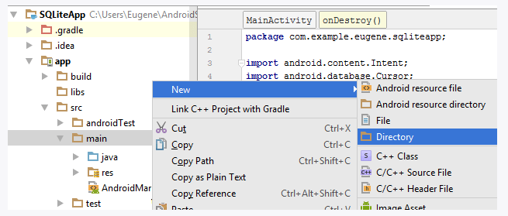
Назовем добавляемую папку assets и затем скопируем в нее нашу базу данных:
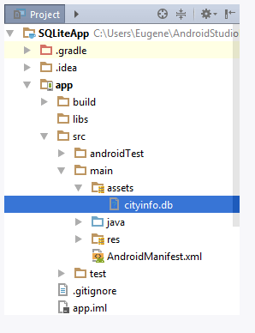
В моем случае база данных называется "cityinfo.db".
Изменим код DatabaseHelper следующим образом:
package com.example.eugene.sqliteapp;

import android.database.SQLException;
import android.database.sqlite.SQLiteOpenHelper;
import android.database.sqlite.SQLiteDatabase;
import android.content.Context;
import android.util.Log;

import java.io.File;
import java.io.FileOutputStream;
import java.io.IOException;
import java.io.InputStream;
import java.io.OutputStream;

class DatabaseHelper extends SQLiteOpenHelper {
private static String DB_PATH; // полный путь к базе данных
private static String DB_NAME = "cityinfo.db";
private static final int SCHEMA = 1; // версия базы данных
static final String TABLE = "users"; // название таблицы в бд
// названия столбцов
static final String COLUMN_ID = "_id";
static final String COLUMN_NAME = "name";
static final String COLUMN_YEAR = "year";
private Context myContext;

DatabaseHelper(Context context) {
super(context, DB_NAME, null, SCHEMA);
this.myContext=context;
DB_PATH =context.getFilesDir().getPath() + DB_NAME;
}

@Override
public void onCreate(SQLiteDatabase db) {
}
@Override
public void onUpgrade(SQLiteDatabase db, int oldVersion, int newVersion) {
}

void create_db(){
InputStream myInput = null;
OutputStream myOutput = null;
try {
File file = new File(DB_PATH);
if (!file.exists()) {
this.getReadableDatabase();
//получаем локальную бд как поток
myInput = myContext.getAssets().open(DB_NAME);
// Путь к новой бд
String outFileName = DB_PATH;

// Открываем пустую бд
myOutput = new FileOutputStream(outFileName);

// побайтово копируем данные
byte[] buffer = new byte[1024];
int length;
while ((length = myInput.read(buffer)) > 0) {
myOutput.write(buffer, 0, length);
}

myOutput.flush();
myOutput.close();
myInput.close();
}
}
catch(IOException ex){
Log.d("DatabaseHelper", ex.getMessage());
}
}
public SQLiteDatabase open()throws SQLException {

return SQLiteDatabase.openDatabase(DB_PATH, null, SQLiteDatabase.OPEN_READWRITE);
}
}

По умолчанию база данных будет размещаться во внешнем хранилище, выделяемом для приложения в папке /data/data/[название_пакета]/databases/, и чтобы получить полный путь к базе данных в конструкторе используется выражение:
DB_PATH =context.getFilesDir().getPath() + DB_NAME;
Метод onCreate() нам не нужен, так как нам не требуется создание встроенной базы данных. Зато здесь определен дополнительный метод create_db(), цель которого копирование базы данных из папки assets в то место, которое указано в переменной DB_PATH.
Кроме этого здесь также определен метод открытия базы данных open() с помощью метода SQLiteDatabase.openDatabase()
Новый способ организации подключения изменит использование DatabaseHelper в activity. Так, обновим класс MainActivity:
package com.example.eugene.sqliteapp;

import android.content.Intent;
import android.database.Cursor;
import android.database.sqlite.SQLiteDatabase;
import android.support.v7.app.AppCompatActivity;
import android.os.Bundle;
import android.view.View;
import android.widget.AdapterView;
import android.widget.ListView;
import android.widget.SimpleCursorAdapter;

public class MainActivity extends AppCompatActivity {

ListView userList;
DatabaseHelper databaseHelper;
SQLiteDatabase db;
Cursor userCursor;
SimpleCursorAdapter userAdapter;

@Override
protected void onCreate(Bundle savedInstanceState) {
super.onCreate(savedInstanceState);
setContentView(R.layout.activity_main);

userList = (ListView)findViewById(R.id.list);
userList.setOnItemClickListener(new AdapterView.OnItemClickListener() {
@Override
public void onItemClick(AdapterView<?> parent, View view, int position, long id) {
Intent intent = new Intent(getApplicationContext(), UserActivity.class);
intent.putExtra("id", id);
startActivity(intent);
}
});

databaseHelper = new DatabaseHelper(getApplicationContext());
// создаем базу данных
databaseHelper.create_db();
}
@Override
public void onResume() {
super.onResume();
// открываем подключение
db = databaseHelper.open();
//получаем данные из бд в виде курсора
userCursor = db.rawQuery("select * from "+ DatabaseHelper.TABLE, null);
// определяем, какие столбцы из курсора будут выводиться в ListView
String[] headers = new String[] {DatabaseHelper.COLUMN_NAME, DatabaseHelper.COLUMN_YEAR};
// создаем адаптер, передаем в него курсор
userAdapter = new SimpleCursorAdapter(this, android.R.layout.two_line_list_item,
userCursor, headers, new int[]{android.R.id.text1, android.R.id.text2}, 0);
userList.setAdapter(userAdapter);
}
// по нажатию на кнопку запускаем UserActivity для добавления данных
public void add(View view){
Intent intent = new Intent(this, UserActivity.class);
startActivity(intent);
}

@Override
public void onDestroy(){
super.onDestroy();
// Закрываем подключение и курсор
db.close();
userCursor.close();
}
}

И также изменим класс UserActivity:
package com.example.eugene.sqliteapp;

import android.content.ContentValues;
import android.content.Intent;
import android.database.Cursor;
import android.database.sqlite.SQLiteDatabase;
import android.support.v7.app.AppCompatActivity;
import android.os.Bundle;
import android.view.View;
import android.widget.Button;
import android.widget.EditText;

public class UserActivity extends AppCompatActivity {

EditText nameBox;
EditText yearBox;
Button delButton;
Button saveButton;

DatabaseHelper sqlHelper;
SQLiteDatabase db;
Cursor userCursor;
long userId=0;
@Override
protected void onCreate(Bundle savedInstanceState) {
super.onCreate(savedInstanceState);
setContentView(R.layout.activity_user);

nameBox = (EditText) findViewById(R.id.name);
yearBox = (EditText) findViewById(R.id.year);
delButton = (Button) findViewById(R.id.deleteButton);
saveButton = (Button) findViewById(R.id.saveButton);

sqlHelper = new DatabaseHelper(this);
db = sqlHelper.open();

Bundle extras = getIntent().getExtras();
if (extras != null) {
userId = extras.getLong("id");
}
// если 0, то добавление
if (userId > 0) {
// получаем элемент по id из бд
userCursor = db.rawQuery("select * from " + DatabaseHelper.TABLE + " where " +
DatabaseHelper.COLUMN_ID + "=?", new String[]{String.valueOf(userId)});
userCursor.moveToFirst();
nameBox.setText(userCursor.getString(1));
yearBox.setText(String.valueOf(userCursor.getInt(2)));
userCursor.close();
} else {
// скрываем кнопку удаления
delButton.setVisibility(View.GONE);
}
}
public void save(View view){
ContentValues cv = new ContentValues();
cv.put(DatabaseHelper.COLUMN_NAME, nameBox.getText().toString());
cv.put(DatabaseHelper.COLUMN_YEAR, Integer.parseInt(yearBox.getText().toString()));

if (userId > 0) {
db.update(DatabaseHelper.TABLE, cv, DatabaseHelper.COLUMN_ID + "=" + String.valueOf(userId), null);
} else {
db.insert(DatabaseHelper.TABLE, null, cv);
}
goHome();
}
public void delete(View view){
db.delete(DatabaseHelper.TABLE, "_id = ?", new String[]{String.valueOf(userId)});
goHome();
}
private void goHome(){
// закрываем подключение
db.close();
// переход к главной activity
Intent intent = new Intent(this, MainActivity.class);
intent.addFlags(Intent.FLAG_ACTIVITY_CLEAR_TOP | Intent.FLAG_ACTIVITY_SINGLE_TOP);
startActivity(intent);
}
}

Вся остальная работа с данными будет той же, чтобы и в прошлых темах:
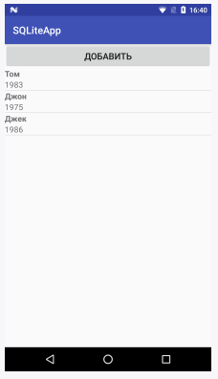

Динамический поиск по базе данных SQLite
Рассмотрим, как мы можем создать в приложении на Android динамический поиск по базе данных SQLite.
Итак, создадим новый проект с пустой MainActivity. Для этого проекта возьмем базу данных из прошлой темы. Данная база данных называется cityinfo и имеет одну таблицу users с тремя полями _id, name, age:
CREATE TABLE `users` (
`_id` INTEGER NOT NULL PRIMARY KEY AUTOINCREMENT UNIQUE,
`name` TEXT NOT NULL,
`year` INTEGER NOT NULL
);
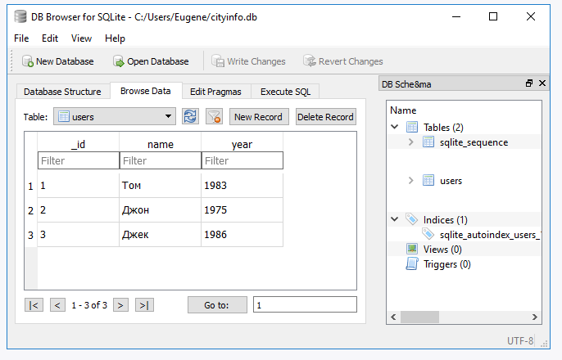
И также добавим в проект в Android Studio папку assets, а в папку assets - только что созданную базу данных:
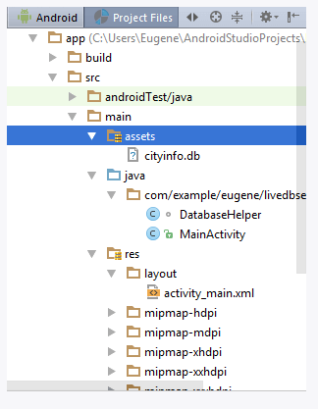
В данном случае база данных называется "cityinfo.db".
Как показано выше на скриншоте, добавив в проект в одну папку с MainActivity новый класс DatabaseHelper:
package com.example.eugene.livedbsearchapp;

import android.database.SQLException;
import android.database.sqlite.SQLiteOpenHelper;
import android.database.sqlite.SQLiteDatabase;
import android.content.Context;
import android.util.Log;

import java.io.File;
import java.io.FileOutputStream;
import java.io.IOException;
import java.io.InputStream;
import java.io.OutputStream;

class DatabaseHelper extends SQLiteOpenHelper {
private static String DB_PATH; // полный путь к базе данных
private static String DB_NAME = "cityinfo.db";
private static final int SCHEMA = 1; // версия базы данных
static final String TABLE = "users"; // название таблицы в бд
// названия столбцов
static final String COLUMN_ID = "_id";
static final String COLUMN_NAME = "name";
static final String COLUMN_YEAR = "year";
private Context myContext;

DatabaseHelper(Context context) {
super(context, DB_NAME, null, SCHEMA);
this.myContext=context;
DB_PATH =context.getFilesDir().getPath() + DB_NAME;
}

@Override
public void onCreate(SQLiteDatabase db) {
}
@Override
public void onUpgrade(SQLiteDatabase db, int oldVersion, int newVersion) {
}

void create_db(){
InputStream myInput = null;
OutputStream myOutput = null;
try {
File file = new File(DB_PATH);
if (!file.exists()) {
this.getReadableDatabase();
//получаем локальную бд как поток
myInput = myContext.getAssets().open(DB_NAME);
// Путь к новой бд
String outFileName = DB_PATH;

// Открываем пустую бд
myOutput = new FileOutputStream(outFileName);

// побайтово копируем данные
byte[] buffer = new byte[1024];
int length;
while ((length = myInput.read(buffer)) > 0) {
myOutput.write(buffer, 0, length);
}

myOutput.flush();
myOutput.close();
myInput.close();
}
}
catch(IOException ex){
Log.d("DatabaseHelper", ex.getMessage());
}
}
SQLiteDatabase open()throws SQLException {

return SQLiteDatabase.openDatabase(DB_PATH, null, SQLiteDatabase.OPEN_READWRITE);
}
}
Перейдем к файлу activity_main.xml, который определяет визуальный интерфейс, и изменим его следующим образом:
<LinearLayout xmlns:android="http://schemas.android.com/apk/res/android"
android:layout_width="match_parent"
android:layout_height="match_parent"
android:orientation="vertical">
<EditText android:id="@+id/userFilter"
android:layout_width="match_parent"
android:layout_height="wrap_content"
android:hint="Поиск" />

<ListView
android:id="@+id/userList"
android:layout_width="match_parent"
android:layout_height="wrap_content">
</ListView>
</LinearLayout>
Итак, у нас будет элемент ListView для отображения списка и текстовое поле для фильтрации.
Теперь изменим код MainActivity:
package com.example.eugene.livedbsearchapp;

import android.database.Cursor;
import android.database.SQLException;
import android.database.sqlite.SQLiteDatabase;
import android.support.v7.app.AppCompatActivity;
import android.os.Bundle;
import android.text.Editable;
import android.text.TextWatcher;
import android.widget.EditText;
import android.widget.FilterQueryProvider;
import android.widget.ListView;
import android.widget.SimpleCursorAdapter;

public class MainActivity extends AppCompatActivity {

DatabaseHelper sqlHelper;
SQLiteDatabase db;
Cursor userCursor;
SimpleCursorAdapter userAdapter;
ListView userList;
EditText userFilter;

@Override
protected void onCreate(Bundle savedInstanceState) {
super.onCreate(savedInstanceState);
setContentView(R.layout.activity_main);
userList = (ListView)findViewById(R.id.userList);
userFilter = (EditText)findViewById(R.id.userFilter);

sqlHelper = new DatabaseHelper(getApplicationContext());
// создаем базу данных
sqlHelper.create_db();
}
@Override
public void onResume() {
super.onResume();
try {
db = sqlHelper.open();
userCursor = db.rawQuery("select * from " + DatabaseHelper.TABLE, null);
String[] headers = new String[]{DatabaseHelper.COLUMN_NAME, DatabaseHelper.COLUMN_YEAR};
userAdapter = new SimpleCursorAdapter(this, android.R.layout.two_line_list_item,
userCursor, headers, new int[]{android.R.id.text1, android.R.id.text2}, 0);

// если в текстовом поле есть текст, выполняем фильтрацию
// данная проверка нужна при переходе от одной ориентации экрана к другой
if(!userFilter.getText().toString().isEmpty())
userAdapter.getFilter().filter(userFilter.getText().toString());

// установка слушателя изменения текста
userFilter.addTextChangedListener(new TextWatcher() {

public void afterTextChanged(Editable s) { }

public void beforeTextChanged(CharSequence s, int start, int count, int after) { }
// при изменении текста выполняем фильтрацию
public void onTextChanged(CharSequence s, int start, int before, int count) {

userAdapter.getFilter().filter(s.toString());
}
});

// устанавливаем провайдер фильтрации
userAdapter.setFilterQueryProvider(new FilterQueryProvider() {
@Override
public Cursor runQuery(CharSequence constraint) {

if (constraint == null || constraint.length() == 0) {

return db.rawQuery("select * from " + DatabaseHelper.TABLE, null);
}
else {
return db.rawQuery("select * from " + DatabaseHelper.TABLE + " where " +
DatabaseHelper.COLUMN_NAME + " like ?", new String[]{"%" + constraint.toString() + "%"});
}
}
});

userList.setAdapter(userAdapter);
}
catch (SQLException ex){}
}
@Override
public void onDestroy(){
super.onDestroy();
// Закрываем подключение и курсор
db.close();
userCursor.close();
}
}
Прежде всего надо отметить, что для фильтрации данных в адаптере, нам надо получить фильтр адаптера, а у этого фильтра выполнить метод filter():
userAdapter.getFilter().filter(s.toString());
В этот метод filter() передается ключ поиска.
Для текстового поля мы можем отслеживать изменения содержимого с помощью слушателя:
userFilter.addTextChangedListener(new TextWatcher() {

public void afterTextChanged(Editable s) {
}

public void beforeTextChanged(CharSequence s, int start, int count, int after) {
}
// при изменении текста выполняем фильтрацию
public void onTextChanged(CharSequence s, int start, int before, int count) {

userAdapter.getFilter().filter(s.toString());
}
});
В слушателе TextWatcher в методе onTextChanged как раз и вызывается метод filter(), в который передется введенная пользователем в текстовое поле последовательность символов.
Сам вызызов метода filter() мало на что влияет. Нам надо еще определить провайдер фильтрации адаптера, которые и будет инкапсулировать реальную логику фильтрации:
userAdapter.setFilterQueryProvider(new FilterQueryProvider() {
@Override
public Cursor runQuery(CharSequence constraint) {

if (constraint == null || constraint.length() == 0) {

return db.rawQuery("select * from " + DatabaseHelper.TABLE, null);
}
else {
return db.rawQuery("select * from " + DatabaseHelper.TABLE + " where " +
DatabaseHelper.COLUMN_NAME + " like ?", new String[]{"%" + constraint.toString() + "%"});
}
}
});
Сущность этого провайдера заключается в выполнении SQL-выражений к бд, а именно конструкций "select from" и "select from where like". Данные простейшие выражения выполняют регистрозависимую фильтрацию. В результате адаптаре получает отфильтрованные данные.
Следует также отметить следующий код:
if(!userFilter.getText().toString().isEmpty())
userAdapter.getFilter().filter(userFilter.getText().toString());
Данный код нам нужен при смене ориентации (например, с портретной на альбомную). И если ориентация устройства изменена, но в текстовом поле все же есть некоторые текст-фильтр, то выполняется фильтрация. Иначе бы она не выполнялась.
И после запуска мы сможем насладиться фильтрацией данных:

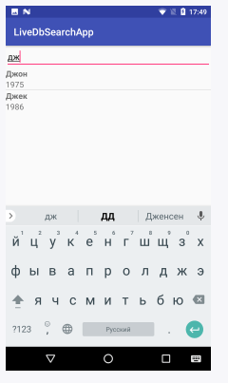

Перелистывание страниц и ViewPager

ViewPager и разделение приложения на страницы
Нередко можно встретить приложения, которые реализуют систему перелистывания, а само приложение предстает в виде набора страниц, которые можно пролистывать влево и вправо. В приложении Android для создания подобного эффекта можно использовать элемент ViewPager. Для создания эффекта страниц он использует фрагменты.
Итак, создадим новый проект. Добавим в папку res/layout файл разметки для фрагмента, который будет представлять страницу. Назовем его fragment_page.xml и определим в нем следующий код:
<FrameLayout xmlns:android="http://schemas.android.com/apk/res/android"
android:layout_width="match_parent"
android:layout_height="match_parent">

<TextView
android:id="@+id/displayText"
android:layout_width="wrap_content"
android:layout_height="wrap_content"
android:textSize="22sp"
android:layout_gravity="center" />

</FrameLayout>
Фрагмент будет отображать текстовое поле с номером страницы.
Теперь добавим в проект сам класс фрагмента. Назовем его PageFragment:
package com.example.eugene.viewpagerapp;

import android.os.Bundle;
import android.support.v4.app.Fragment;
import android.view.LayoutInflater;
import android.view.View;
import android.view.ViewGroup;
import android.widget.TextView;

public class PageFragment extends Fragment {

private int pageNumber;

public static PageFragment newInstance(int page) {
PageFragment fragment = new PageFragment();
Bundle args=new Bundle();
args.putInt("num", page);
fragment.setArguments(args);
return fragment;
}

public PageFragment() {
}

@Override
public void onCreate(Bundle savedInstanceState) {
super.onCreate(savedInstanceState);
pageNumber = getArguments() != null ? getArguments().getInt("num") : 1;
}

@Override
public View onCreateView(LayoutInflater inflater, ViewGroup container,
Bundle savedInstanceState) {
View result=inflater.inflate(R.layout.fragment_page, container, false);
TextView pageHeader=(TextView)result.findViewById(R.id.displayText);
String header = String.format("Фрагмент %d", pageNumber+1);
pageHeader.setText(header);
return result;
}
}

Переменная pageNumber указывает на номер текущей страницы. Номер страницы будет передаваться извне через фабричный метод newInstance(). Передача номера происходит путем добавления значения в аргумент "num"
Затем при создании фрагмента в методе onCreate() этот номер будет извлекаться из аргумента "num" (если аргументы определены):
pageNumber = getArguments() != null ? getArguments().getInt("num") : 1;
В методе onCreateView() полученный номер страницы будет отображаться в текстовом поле.
Сам по себе фрагмент еще не создает функциональность постраничной навигации. Для этого нам нужен один из классов PagerAdapter. Android SDK содержит две встроенных реализации PagerAdapter: классы FragmentPagerAdapter и FragmentStatePagerAdapter.
FragmentPagerAdapter хранит все количество используемых фрагментов в памяти и поэтому подходит, если в приложении небольшое количество страниц. А класс FragmentStatePagerAdapter хранит в памяти только текущую, предыдущую и следующую страницу (при их наличии). За счет этого он экономнее расходует память, но в то же время работает чуть медленнее. В данном случае воспользуемся классом FragmentPagerAdapter.
Однако оба класса являются абстрактными, поэтому напрямую мы их использовать не можем, и нам нужно создать класс-наследник. Для этого добавим в проект новый класс, который назовем MyAdapter:
package com.example.eugene.viewpagerapp;

import android.support.v4.app.Fragment;
import android.support.v4.app.FragmentManager;
import android.support.v4.app.FragmentPagerAdapter;

public class MyAdapter extends FragmentPagerAdapter {
public MyAdapter(FragmentManager mgr) {
super(mgr);
}
@Override
public int getCount() {
return(10);
}
@Override
public Fragment getItem(int position) {
return(PageFragment.newInstance(position));
}
}

Класс FragmentPagerAdapter определяет два метода:
- getCount(): возвращает количество страниц, которые будут в ViewPager (в нашем случае 10)
- getItem(int position): по номеру страницы, передаваемому в качестве параметра position, возвращает объект фрагмента
В завершении установим в файле activity_main.xml элемент ViewPager:
<android.support.v4.view.ViewPager
xmlns:android="http://schemas.android.com/apk/res/android"
android:id="@+id/pager"
android:layout_width="match_parent"
android:layout_height="match_parent">

</android.support.v4.view.ViewPager>
И также изменим код MainActivity:
package com.example.eugene.viewpagerapp;

import android.support.v7.app.ActionBarActivity;
import android.os.Bundle;
import android.view.Menu;
import android.view.MenuItem;

import android.support.v4.view.ViewPager;

public class MainActivity extends ActionBarActivity {

@Override
protected void onCreate(Bundle savedInstanceState) {
super.onCreate(savedInstanceState);
setContentView(R.layout.activity_main);

ViewPager pager=(ViewPager)findViewById(R.id.pager);
pager.setAdapter(new MyAdapter(getSupportFragmentManager()));
}
}

Чтобы перелистывание заработало, установим для ViewPager адаптер MyAdapter.
И запустив проект, мы сможем с помощью перелистывания перемещаться по страницам:
